CORRIGE

BaccalaurÉat Professionnel
AÉRONAUTIQUE
OPTION : STRUCTURE

ÉPREUVE E2(U2) – EXPLOITATION DE LA DOCUMENTATION TECHNIQUE

MISE EN SITUATION

Un technicien aéronautique option structure travaille dans une grande compagnie aérienne. Il est chargé d’appliquer le Service Bulletin SB 70-005-71 sur un avion Type TBX immatriculé FM LFE portant le MSN 11.
A partir de la documentation technique de cet aéronef, il doit définir certaines opérations relatives à cette intervention.

Partie1 : Vérification applicabilité / identification
Question 1 : A partir du DT, vérifier l’applicabilité de ce SB sur cet appareil, en justifiant votre réponse.
SB qui s’applique à cet appareil, car le SN est le N°11 et SB applicable du SN N°1 à 11.
Question 2 : Indiquer sur quelle partie de cet aéronef s’applique ce SB.
□ Le fuselage X Le moteur □ Le cockpit
Question 3 : Colorier, sur la vue ci-dessous, de la couleur de votre choix, le séparateur inertiel.
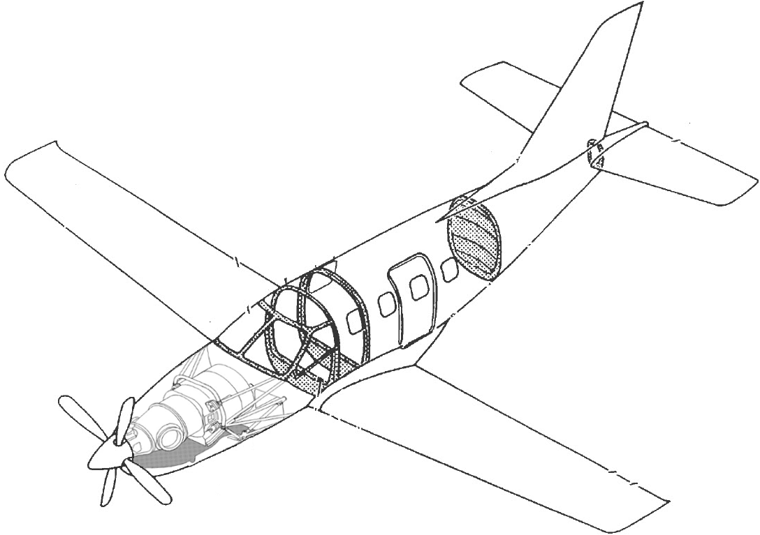

Afin de certifier les travaux, il est nécessaire d’identifier la classe d’appartenance de la pièce endommagée.

Question 4 : Relier par des flèches les différentes classes aux définitions.

- Structure primaire • • Structure légère, souvent amovible, non indispensable au vol
- Structure secondaire • • Ossature sans laquelle l’avion ne peut voler
- Structure tertiaire • • Structure nécessaire mais non indispensable, qui limiterait les performances de l’avion en cas de perte en vol
Question 5 : A partir du DT4, indiquer la classe d’appartenance de la structure où se situe le séparateur inertiel.
Ce sous-ensemble est de structure secondaire.

Question 6 : A partir du DT, décrire le rôle du séparateur inertiel et préciser les conditions dans lesquelles il est activé.
Le séparateur inertiel permet d’éliminer un maximum de particules solides en suspension dans l’air ambiant lors du vol ou du roulage.
Question 7 : Mentionner sur ces 2 vues ci-dessous, le système en fonctionnement « normal » et celui en « atmosphère givrante ». (voir DT5/16)
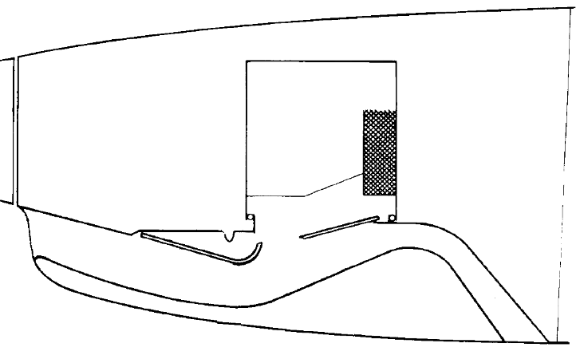
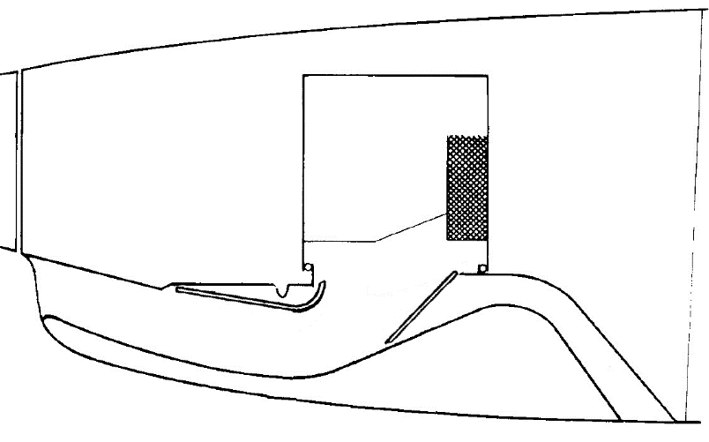
X Fonctionnement normal □ Fonctionnement normal

□ fonctionnement avec particules X fonctionnement avec particules

Question 8 : Donner le type de moteur qui équipe cet avion (cocher la bonne réponse)

□ Un turbomoteur X Un turbopropulseur □ Un moteur à pistons

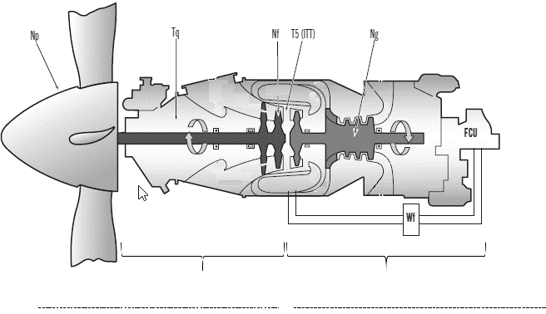
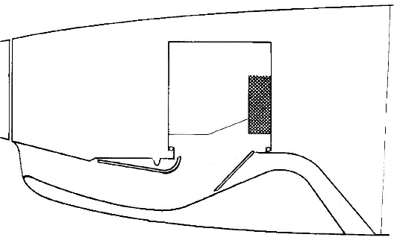
Entrée d’air

Schéma de connexion d’entrée d’air moteur

Question 9 : Compléter le nom des parties du moteur ci-dessous avec les termes :
Compresseur axial, Chambre de combustion, Turbines libres, Turbine H.P.

Chambre de combustion
Turbine H.P
Compresseur centrifuge
Turbines libres
Compresseur axial

Sortie gaz
Entrée d’air

Question 10 : En cas d’ingestion d’un corps étranger par le moteur, quelle serait la conséquence au niveau des compresseurs (cocher la bonne réponse) :

 | Risque de fluage
x | Risque de pompage
 | Risque de grippage

Partie 2 : Préparation de l’intervention.

Lors de l’application du SB 70-005-71, le technicien chargé d’effectuer cette opération, remarque des impacts sur le volet du séparateur.

Question 11 : D’après le DT 7/16, indiquer la référence de la documentation à prendre ainsi que le titre de cette documentation pour traiter l’avarie
Nom : Vérification du séparateur inertiel

Référence : AMM 71-60-01

Question 12 : Indiquer les repères des capots ou portes à ouvrir suivant la documentation technique.
capots moteur 131 et 132

Question 13 : Indiquer le repère des capots ou portes à déposer côté droit :
134

Question 14 : Indiquer le repère des capots ou portes à déposer côté gauche :
133

Question 15 : Indiquer l’outillage à utiliser pour mettre en énergie l’aéronef.
Groupe de parc électrique ou GPU

Question 16 : Indiquer la référence de la documentation pour brancher cet outillage spécifique.
AMM 24-40-00

Question 17 : Un indicateur permet de confirmer le bon fonctionnement du séparateur inertiel lors du test. Vous indiquerez sa couleur et le panneau sur lequel il s’affiche.
Couleur « ambre » et le panneau M6
Partie 3 : Analyse du comportement mécanique du séparateur pour préparer la dépose.

Afin d'appréhender le fonctionnement du séparateur inertiel en vue de la dépose de la porte, vous allez :
- étudier les liaisons entre la porte et le caisson/structure
- analyser le comportement cinématique
- analyser le comportement statique de la porte puis contrôler le dimensionnement

Question 18 : Identifier la porte (door repère 2) à déposer en la coloriant sur les 3 figures ci-dessous.
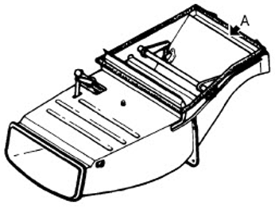

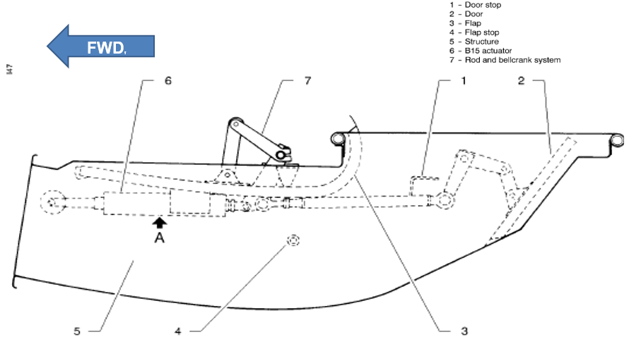

Question 19 : Cocher la solution technique employée pour assurer le maintien en position (MAP) des axes 050 avec la porte 020 en complétant le tableau ci-dessous (cocher les cases appropriées) (cf. DT 11 à DT 14) :

 | Vis + fil frein | Vis + goupillage | Vis + rondelle frein
MAP de 020 & 050 |  |  | X

 | Obstacle | Adhérence
Freinage de la vis fait par : | X

Question 20 : Compléter le tableau suivant en donnant les informations liées aux pièces qui assurent le maintien en position des axes 050 dans la porte 020 :

Repère | Quantité | Désignation
030 | 2 | BOLT
040 | 2 | LOCKWASHER

Question 21 : Entourer ci-dessous l'ajustement entre les pièces 050 et 05 et surligner la zone de contact.

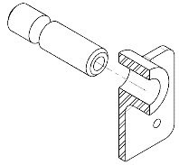
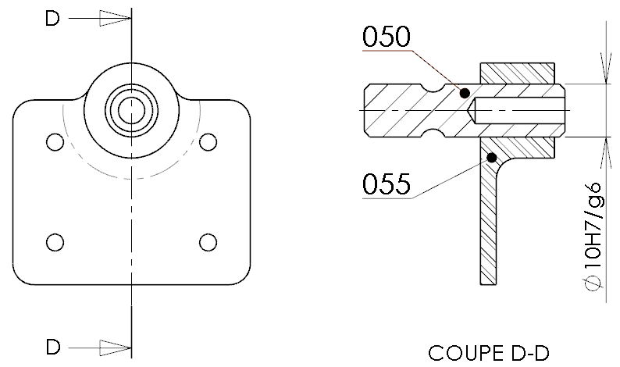

Question 22 : Cocher dans le tableau ci-dessous les caractéristiques de l'ajustement entre l'axe 050 et la ferrure 055 (aidez-vous du tableau des "ajustements usuels" du DT16).

Jeu |  |  | Guidage précis |  |  | Conclusion | Pièce mobile
élevé | moyen | faible | oui | non |  |  | oui | non
 |  | X | X |  |  |  | X

Question 23 : Déterminer les cotes Maxi et mini, à partir des écarts donnés dans le tableau des ajustements (voir DT), puis calculer les conditions afin de confirmer la question précédente.

 |  | Valeurs (mm)
Axe 050 | Ø MAXI ₀₅₀ | Ø 9,995
 | Ø mini ₀₅₀ | Ø 9,986
Ferrure 055 | Ø MAXI ₀₅₅ | Ø 10,015
 | Ø mini ₀₅₅ | Ø 10
Condition Maxi
Calcul & résultats
Ø 10,015 - Ø 9,986 = 0,029 mm
Condition mini
Calcul & résultats
Ø 10 - Ø 9,995 = 0,005 mm

Question 24 : Inscrire sur les vues des pièces 050 et 055, les cotes avec leur tolérance.

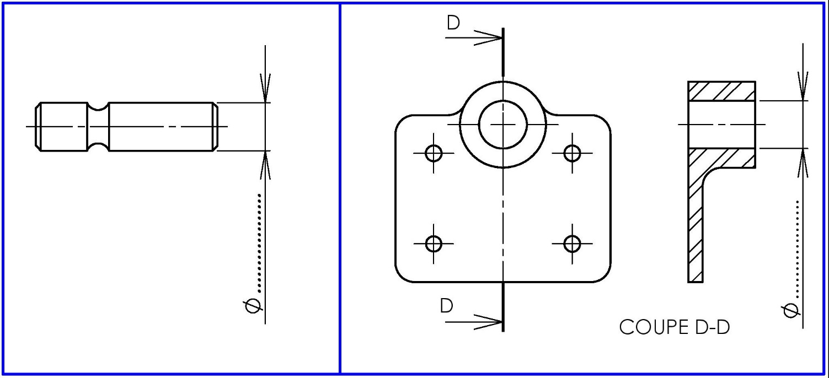
$${Ø10H7 ou Ø10}_{0}^{+0.015}$$
$${Ø10g6 ou Ø10}_{-0.014}^{-0.005}$$

Question 25 : Lors du contrôle dimensionnel de l'axe 050 et de la ferrure 055, les cotes mesurées sont reportées dans le tableau ci-dessous.
Identifier dans le tableau la conformité des pièces 050 et 055.

Question 26 : En comparant les cotes théoriques aux cotes mesurées, conclure sur le bon fonctionnement de la porte au niveau de la liaison :

Le diamètre de l’alésage de la ferrure est hors tolérance puisque :
- diamètre mesuré Ø10.023 > diamètre Maxi Ø10.015
Ce jeu excessif risque :
- nuire au bon fonctionnement du séparateur
- générer des vibrations dans l’articulation

IL FAUT :
- REMPLACER LA FERRURE

En considérant que la pièce 055 est à remplacer, avant de procéder à l'échange, vous allez décoder la pièce afin d'appréhender son remplacement.

Question 27 : Donner les valeurs du pas et de pince des 4 trous de Ø3.3
pas |  | pince
29 | 19 | 8

Question 28 : Identifier, en coloriant en bleu ci-dessous, la surface qui correspond au symbole suivant
VERT
BLEU
Question 29 : Identifier, en coloriant en vert ci-dessus, la surface/l'axe concernée par le tolérancement de cylindricité et de perpendicularité.

Question 30 Question 30 : Représenter, dans le tableau ci-dessous, le défaut de cylindricité sur la figure 1 et le défaut de perpendicularité sur la figure 2.
Cylindricité (figure 1) | Perpendicularité (figure 2)

Dans la partie ci-après vous allez préparer le remplacement de la ferrure 055.
Cette ferrure est montée sur l’enveloppe du séparateur par 4 rivets, dont voici la désignation :
L 21215 DB 32 9

Question 31 : Décoder la désignation de la fixation utilisée (entourer les bonnes réponses) :

Type | Rivet plein | Rivet aveugle | Rivet MGP | Rivet Jo Bolt
Forme de la tête | Ronde aplatie | Fraisée | Ronde | Réduite
Matière (alliage de) | Titane | Acier | Inox | Aluminium

Question 32 : Indiquer pour cette fixation :

- le diamètre : 3.2 mm
- la longueur : 9 mm
- les outils à utiliser pour la pose : pétard, crabe, C, tas, bouterolle, …

Question 33 :

L’épaisseur de la ferrure est de 3 mm.
L’épaisseur de l’enveloppe du séparateur inertiel est de 1,2 mm.
Vous devez vous assurer, avant l’échange de cette ferrure, que la longueur de la fixation est adaptée pour ce montage.
Longueur fixation (formule) : Lf = 1,5 x Ø_{rivet} + épaisseur à sertir

Déterminer par le calcul longueur de cette fixation dans cet assemblage (détailler le calcul et préciser les unités) :

Lf = 1,5 x Ø_{rivet} + épaisseur à sertir = 1,5 x 3,2 + 4,2 = 9 mm

Conclure en comparant la longueur de cette fixation calculée avec celle de la désignation :

La longueur calculée correspond bien à la longueur choisie du rivet L 21215 DB 32 9

L’échange de la ferrure est effectué.

Dimensions définitives de la rivure après rivetage (en mm).
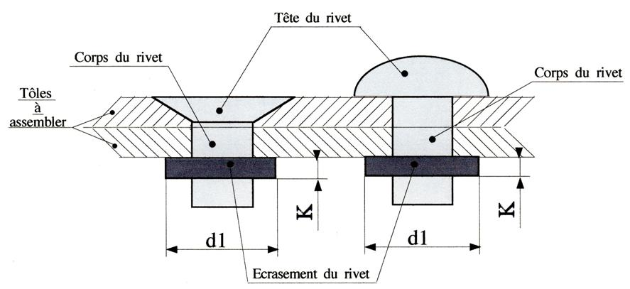

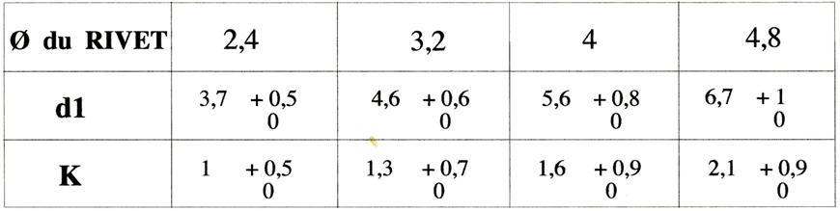

Question 34 :

Relever les caractéristiques de la rivure en complétant le tableau ci-dessous :

 | Cote nominale  (mm) | Ecart supérieur  (mm) | Ecart inférieur  (mm) | Cote Maxi  (mm) | Cote mini  (mm)
d1 | 4.6 | +0.6 | 0 | 5.2 | 4.6
K | 1.3 | +0.7 | 0 | 2 | 1.3

Pour le dimensionnement les fixations de la ferrure sur la structure du séparateur, le bureau d’étude considère un effort tranchant Max de 174 daN.
Vous allez devoir vous assurer que le diamètre de ces rivets permettra de garantir la tenue en cisaillement des fixations.
Effort tranchant sur les rivets
(T_{MAX}=174 daN)
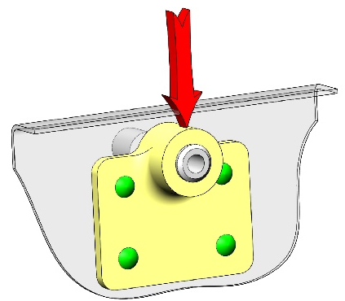
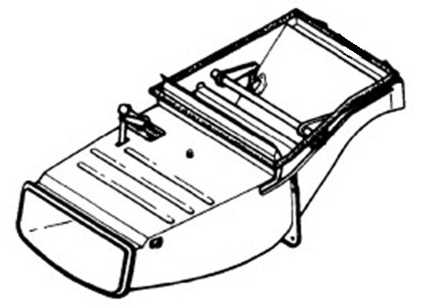

Question 35 :
Déterminer ci-dessous, d’après le dossier technique, la résistance limite Rc en cisaillement du rivet L 21215 DB 32 9 :
R_{C} : 170 MPa

Question 36 :
- Calculer la section cisaillée pour un rivet :
- Formule : π * r²
- Application numérique : π * 1.6² = 8.04 mm²
Question 37 :
- Calculer la Contrainte de cisaillement ( τ ) qui s’applique sur un rivet :
- Formule : τ = F / S
- Application numérique : (1740 / 4) / 8.04 = 54.08 MPa
Question 38 :
- Comparer τ et R_{c} : τ < R_{c}
- Conclure sur la résistance d’un rivet :
La contrainte qui s’applique sur le rivet est bien inférieure à sa résistance, le dimensionnement permet de supporter une augmentation de l’effort tranchant.
Suite à la dégradation de la portée de la ferrure 055, vue précédemment, vous allez étudier les efforts qui s'exercent dans l'alésage de cette pièce.

Force | Pt d'appli. | Droite d'action | Sens | Intensité (daN)
$$\vec{F_{B}(SE8→SE7)}$$ | B | (CB) | ? | ?
$$\vec{F_{C}(SE6→SE7)}$$ | C | (CB) | ? | ?
L'étude statique va vous permettre de quantifier les efforts qui s'appliquent au niveau des axes 050 qui assurent le guidage de la porte par rapport au caisson.

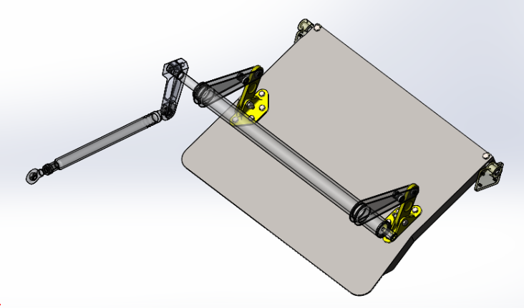
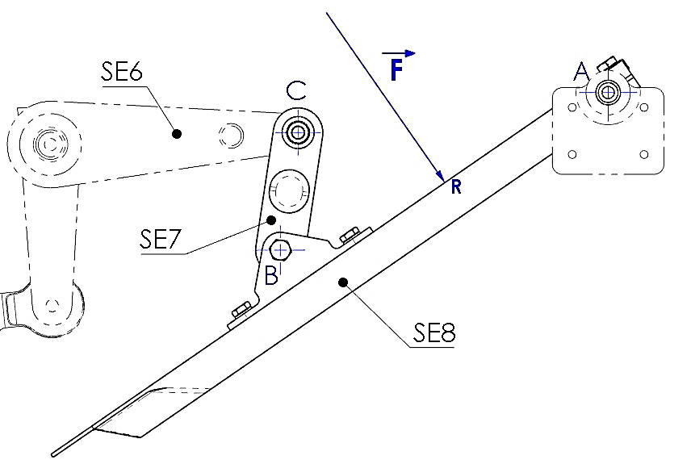
SE0
R

Hypothèses : le poids des pièces est négligé
les liaisons sont sans frottements
le problème est ramené dans le plan

Données : efforts résultants appliqué sur la porte au point R → $\vec{F_{R}}=460 daN$
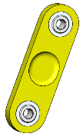
Etude de l'équilibre du sous-ensemble biellette (SE7) :

Question 39 :
Donner le nombre de force qui s'exerce sur la biellette SE7 (entourer la bonne réponse) :

2 forces | 3 forces

Question 40 : Énoncer ci-dessous le PFS qui s'applique à la biellette :
Nbre de forces |  | Situation de la pièce |  | Droite/Support |  | Sens |  | Intensité
2 forces |  | mouvement |  | coucourantes |  | opposés |  | différentes
3 forces |  | équilibre |  | mêmes |  | mêmes |  | identiques

Question 41 :
Compléter le tableau ci-dessous pour faire le bilan des actions mécaniques appliquées au sous-ensemble "biellette" (remplacer les inconnus par "?")

Question 42 :
Tracer sur la figure ci-contre la droite d'action des forces qui s'exercent sur la biellette.
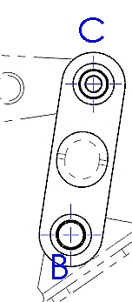
Droite d’action (CD)

Equilibre du sous ensemble porte (SE8).

Question 43 :
Donner le nombre de forces qui s'exercent sur la porte SE8 :
(entourer la bonne réponse)
2 forces | 3 forces

Question 44 :
Compléter le tableau ci-dessous pour faire le bilan des actions mécaniques appliquées au sous-ensemble porte SE8 (remplacer les inconnus par "?")
Force | Pt d'appli. | Droite d'action | Sens | Intensité (daN)
$$\vec{F_{A}(SE0→SE8)}$$ | A | ? | ? | ?
$$\vec{F_{B}(SE7→SE8)}$$ | B | (CB) | ? | ?
$$\vec{F}$$ | R |  |  | 480

Question 45 : Énoncer ci-dessous le PFS qui s'applique à ce cas
Nbre de forces |  | Situation de la pièce |  | Droite/Support |  | Sens |  | Intensité
2 forces |  | mouvement |  | coucourantes |  | différents |  | différentes
3 forces |  | équilibre |  | mêmes |  | mêmes |  | identiques

Question 46 :
Tracer les droites d'actions des forces et obtenir le point d'intersection I.

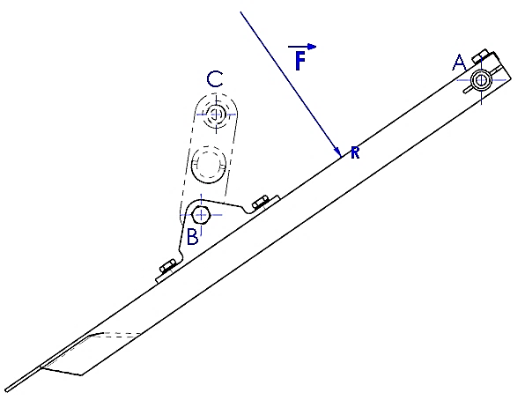

Question 47 :
Tracer le dynamique des forces pour déterminer les efforts aux points A et B.
(échelle : 1 mm= 10 daN).
Origine du dynamique

$$\vec{F_{B}(SE7→SE8)}$$
$$\vec{F}$$

$$\vec{F_{A}(SE0→SE8)}$$

Question 48 :
Donner les intensités des forces qui s'appliquent aux points B et A:
$\left\|\vec{F_{A}}\right\|= 340 daN (la précision du tracé implique de ne pas dépasser cette valeur)$
$\left\|\vec{F_{B}}\right\|= 310 daN$

Conclure en comparant l’effort déterminée en A lors de l’impact et l’effort maxi considéré par le bureau d’étude (cf. valeur donnée schéma question 36 à 39) :
L’effort $\frac{\left\|\vec{F_{A}}\right\|}{2}= \frac{340}{2}=170 daN<Effort tranchant=174 daN$. reste bien dans les limites considérée par le bureau d’étude
Lors de la phase de remontage, la porte ne se ferme pas complètement. Un jeu supérieur à 4 mm est constaté.

Le schéma cinématique ci-dessous décrit la position de la porte en position fermée-non conforme.

Vous allez devoir au travers de l'étude cinématique déterminer la pièce qui a une influence sur le jeu de la porte lorsque celle-ci est en position fermée (conforme, comme indiqué dans le schéma cinématique du DT 5).

Position de P’ : non conforme > 4mm

Question 49 :
Donner les noms des sous-ensembles en fonctions des classes d'équivalence données ci-dessous

Sous-ensemble | Repère des pièces
SE0 | 290 ; 300 ; 055 (structure du séparateur)
SE6 | 260 ; 270 ; 280 ; 110 ; 120 ; 130 ; 140 (DT 10/15)
SE5 | 100 ; 160 ; 170 ; 180 (DT 10/15)
SE7 | 100 A (DT 13/15)
SE8 | 020 ; 030 ; 040 ; 050 ; 070 ; 080 ; 090 ;110 ; 120 ; 130 ; 140 (DT 13/15)

Question 50 :
Donner le repère du sous-ensemble qui règle la position de la porte lorsqu'elle est fermée
Sous-ensemble (classe d'équivalence) : | SE5

Question 51 :
Colorier, sur la vue en perspective ci-dessous, les sous-ensembles (SE5, SE6, SE7 et SE8) en respectant le code couleur donné:(SE5:orange; SE6:bleu; SE7:rouge; SE8:vert)
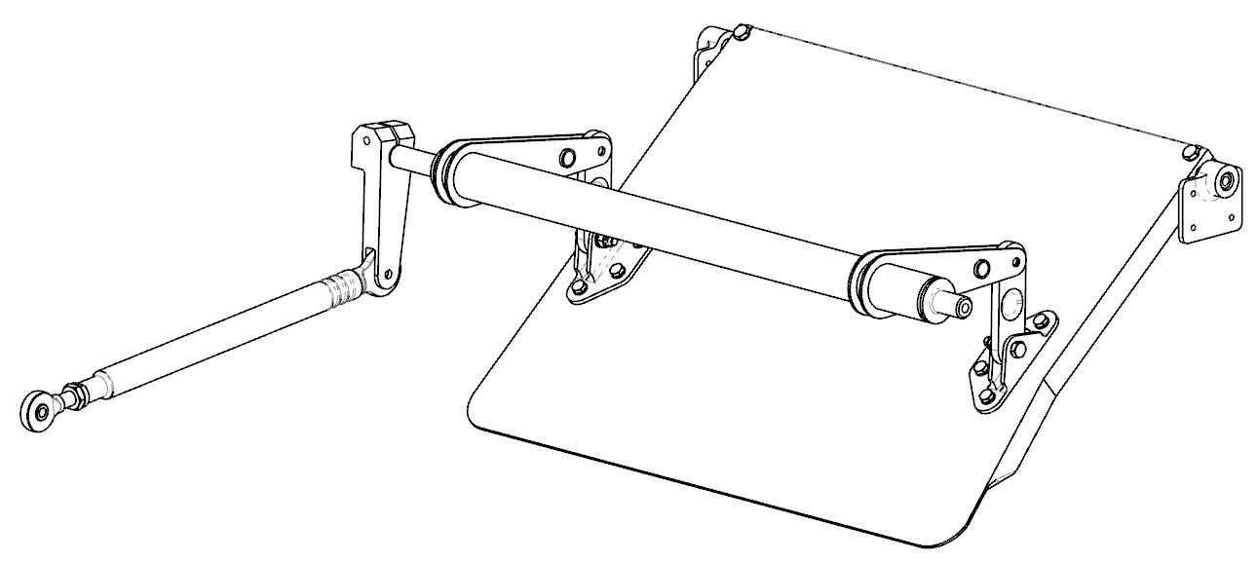
SE8
SE6

SE5

SE7

A partir d'un extrait du schéma cinématique vous allez décrire, ci-dessous, les mouvements et trajectoire de la porte lors de son ouverture.

Question 52 :
Donner la nature du mouvement des sous-ensembles en cochant dans le tableau ci-dessous :

 |  | SE0 | SE5/SE6 | SE6/SE0 | SE7/SE0 | SE8/SE0
Mouvements | Translation circulaire
 | Translation rectiligne
 | Rotation |  | X | X |  | X
 | Plan |  |  |  | X
 | Fixe

En considérant un jeu de 4mm entre l'extrémité de la porte (point P) comme indiqué à la page 5/15 du DT, vous allez devoir déterminer la distance E-E’, correspondant au réglage bielle entre la position conforme et non conforme.

L'analyse cinématique se fera en partant de la position non-conforme. Pour déterminer la distance E-E'.

NOTA : Les tracés se feront sur la page suivante

Question 53 : Tracer et nommer sur le dessin, page suivante, les trajectoires T_{PvSE8/SE0}, T_{BvSE8/SE0}, T_{CvSE6/SE0}, T_{EvSE6/SE0}.

Question 54 : Préciser les natures des trajectoires :
T_{PvSE8/SE0} : Arc de cercle de centre A et de rayon AP
T_{CvSE6/SE0} : Arc de cercle de centre D et de rayon DC

Question 55 : Retracer la position du sous-ensemble SE6 sur le schéma page suivante lorsque la porte est en position conforme fermée.
Placer les points P, B, C et E, correspondant à leur position lorsque la porte est en position conforme fermée

Question 56 : Conclure en donnant la longueur de bielle en précisant s’il faut augmenter ou diminuer la longueur de la biellette :

350 mm

La longueur de la biellette devra être de 350 mm, il faudra donc diminuer sa longueur.
(note : il faudra ajuster l’évaluation en fonction de la précision du tracé)

Donner le repère des pièces sur lesquelles il faudra agir pour modifier cette longueur :
100 ; 160 ; 170 ;180.

Mesure : 181,5mm -> Réel : 363mm
Mesure : 175mm -> Réel : 350mm
T_{EvSE6/SE0}

T_{CvSE6/SE0}
T_{BvSE8/SE0}
T_{PvSE8/SE0}

Partie 4 : Vérification / réparation du séparateur inertiel

Suite à l’analyse du système de commande du volet, vous allez devoir vérifier et/ou réparer le volet, la porte ainsi que l’intérieur du conduit du séparateur inertiel.

Nota :
Pour l’exploitation de la documentation et les méthodes de réparation à appliquer, le volet et la porte seront considérés comme des éléments.

Question 57 :
D’après le DT, indiquer les types de matériaux qui constituent le volet et la porte.

Peaux en tissus de carbone, nid d'abeille

Question 58 :
Donner deux intérêts majeurs pour lesquels on utilise ce genre de matériau en aéronautique.

Légèreté / Rigidité/ Résistance à la corrosion

Question 59 :
D’après le DT8/15, indiquer si le volet et la porte sont réparables ou non.
Justifier vos réponses.

Volet : Volet non réparable car 2 emboutis (max tolérés 1 seul par élément)

Porte : Porte réparable car 1 perforation de peau (max tolérée 1 par élément)

Question 60 :
D’après le DT, donner la référence nomenclature ou « part number » du volet et de la porte.

Volet : T700A7160006000

Porte : T700A7160015000

Question 61 :
Afin de réparer la porte, donner la référence des deux types possibles de réparation suivant le DT.

Réparations 15 bis et 16 bis
.Question 62 :
Indiquer la référence et la page de la documentation qui donne les deux types de réparation.

51-70-00 page 26

Question 63 :
Donner la différence majeure entre les deux.

Surface visible ou non visible

Question 64 :
Suivant le DT7/15 et les informations dont vous disposez, compléter le tableau, ci-dessous, puis conclure quant à l’acceptabilité de la réparation de la porte.

 | Ø impact | Nombre de peau(x) perforée(s) | Nombre de perforation
Défauts sur la porte | 35 mm | 1 peau | 1
Tolérances sur la documentation | 50 mm | 1 peau | 1 max
Acceptabilité  (oui ou non) | OUI | OUI | OUI
Porte réparable  (oui ou non) | OUI

La réparation de la porte employée sera de type 15 bis (figure 801) page DT9/15

Question 65 :
Indiquer (en français) suivant le DT, les produits chimiques, ingrédients, consommables ou matières premières à utiliser pour effectuer la réparation de type 15.

Tissu en fibre de verre | Agent / produit de nettoyage TB 11-912
Nid d’abeille | Colle Sheet Appendix N°5 ou TB 08-928
Papier à poncer | Gants en coton ou en polyéthylène
Chiffons ou lingettes

Question 66 :
Donner 1 EPI spécifique aux composites à utiliser pour effectuer la réparation.

Gants en coton ou en polyéthylène, masque à particules, blouse blanche

Question 67 :
Nommer le (ou les) produit(s) interdit(s) d’utilisation lors de cette réparation.

Le MEC (méthy éthyl cétone) et décapant chimique (chimical etching)

Question 68 :
La peau endommagée du volet comporte 4 plis différents.
Sur la vue ci-dessous, tracer à l’aide d’un crayon de couleur, l’emplacement des plis qui vont permettre de réparer la porte

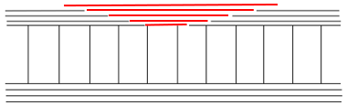
En déduire le nombre de plis :
5 plis

Question 69 :
Sachant que le diamètre initial du 1er pli est de 35 mm, calculer le diamètre du dernier pli de recouvrement.

35 + 30 + 30 + 30 + 30 = 155 mm

Question 70 :
Nommer la référence de la résine utilisée, ainsi que son type et nombre de composants qu’il faudra mélanger pour effectuer le collage des plis.

Colle Sheet Appendix N°5 ou TB 08-928
Résine de type époxy
2 composants (base et durcisseur)

Question 71 :
Indiquer les deux types de cuisson et les conditions employés pour cette réparation (en °C).

-Mise sous vide pendant 24h suivi de 6 jours à T°C ambiante
-Mise sous vide pendant 3h à 70°C ± 5°C

Le volet et la porte sont maintenant prêts à être remontés sur le séparateur.
Il va vous falloir remonter sur la porte les différentes ferrures sur chacun des éléments.
En remontant la ferrure droite numérotée 070 sur le DT14/15, vous remarquez de la corrosion sur la surface de contact.
Cette corrosion est étendue sur toute la surface de contact, et est de couleur blanche.

Question 72 :
D’après les informations ci-dessus, en déduire le type d’alliage est qui constitue cette ferrure.
□ Laiton
□ Acier
X Aluminium

Justifier votre réponse :

Corrosion de couleur blanche, typique de l’alumine

Question 73 :
Cocher le type de corrosion décelée sur cette ferrure.

□ Corrosion vermiculaire
□ Corrosion filiforme
X Corrosion galvanique

L’étendue de cette corrosion étant trop importante pour que la ferrure soit réparée, la décision est prise de la changer.

Question 74 :
Donner la référence de la ferrure notée 070 sur le DT.

T700A7160045100

Partie 5 : Application du SB / Remise en condition

Il vous faut désormais remonter le séparateur inertiel et tous les éléments qui le composent.
Une fois le remontage effectué, vous devrez terminer l’application du SB 70-005.

Nota :
Toutes les réponses apportées seront obligatoirement en français.

Question 75 :
Donner tous les outils / outillages nécessaires à l’application de ce SB.

- Caisse standard de mécanicien
- 1 foret de diamètre 4 mm

Question 76 :
Donner tous les ingrédients / consommables nécessaires à l’application de ce SB.

- Alodine 1200
- Primaire anti corrosion

Question 77 :
Justifier l’intérêt de réaliser ce SB.

Cela va permettre d’évacuer l’eau qui s’accumule au point bas du séparateur.

Question 78 :
Quelle opération doit-on effectuer entre le perçage et avant l’application de l’Alodine 1200 suivant les indications du SB ?
Indiquer le rôle de cette action.

On doit ébavurer le trou, afin d’assurer la finition du perçage réalisé

Question 79 :
Expliquer le rôle de l’Alodine 1200.

C’est un traitement de surface anti-corrosion pour les alliages d’aluminium.

Question 80 :
Suite à l’application du SB, indiquer dans quelle documentation sera mentionnée cette modification.

On doit mentionner l’application du SB dans le livret cellule et inscrire sur les pages 10 ou 11 ce SB dans le chapitre « modifications appliquées sur l’aéronef »

Partie 6 : Conclusion

Question 81 :
Après avoir fait le bilan des différentes opérations effectuées auparavant, conclure en remplissant le tableau ci-dessous pour indiquer les éléments changés ou réparés.

Eléments concernés | Changé | Réparé | Justifications
Rivets 21215 DB 32 9 | X |  | Le remplacement de la ferrure impose le changement des rivets
Ferrure 055 | X |  | Jeu hors tolérance
Ferrure 070 | X |  | Corrosion trop importante
Porte |  | X | 1 seul impact donc réparable
Volet | X |  | 2 impacts donc échange

